**«ЧТО ДОЛЖЕН ЗНАТЬ И УМЕТЬ**

**ДОШКОЛЬНИК   5-6 ЛЕТ** **»**

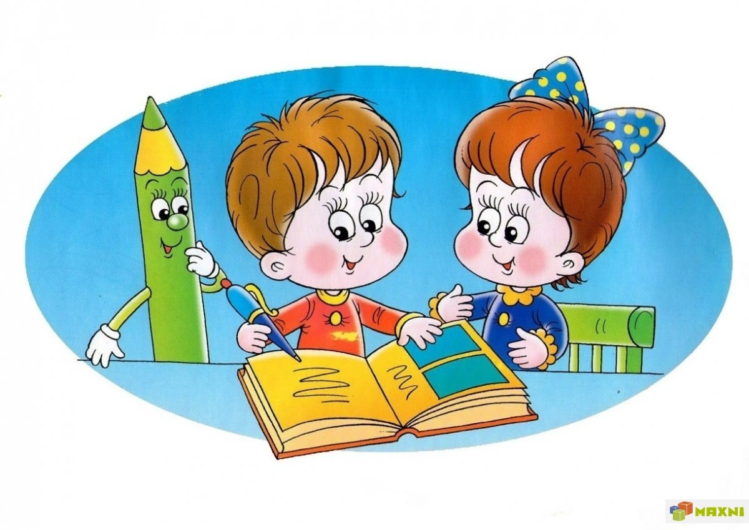

**ОБРАЗОВАТЕЛЬНАЯ ОБЛАСТЬ «РАЗВИТИЕ РЕЧИ»**

-Умеет использовать речь, как средство общения.

-Умеет делиться с педагогом и другими детьми разнообразными впечатлениями.

-Использует в речи разнообразные формы выражения вежливости (попросить прощения, извиниться, поблагодарить, сделать комплимент и пр.)

-Правильно и четко произносит звуки родного языка.

-Различает на слух и отчетливо произносит сходные по звучанию согласные звуки: с-з, с-ц, ш-ж, ч-ц, с-ш, ж-з, л-р.

-Различает гласные и согласные звуки.

-Определяет место звука в слове (начало, середина, конец).

-Умеет согласовывать слова в предложениях: существительные с числительными (пять груш, трое ребят) и прилагательные с существительными (белый, мягкий снег).

-Умеет связно, последовательно и выразительно пересказывать небольшие сказки, рассказы.

-Умеет составлять по плану и образцу рассказы о предмете, содержании сюжетной картины, серии последовательных картин.

**ПРИОБЩЕНИЕ К ХУДОЖЕСТВЕННОЙ ЛИТЕРАТУРЕ**

-Проявляет интерес к художественной литературе, внимательно и заинтересованно слушает сказки, рассказы, стихотворения, запоминает загадки, считалки, скороговорки.

-Проявляет эмоциональное отношение к литературным произведениям.

-Выразительно, с естественными интонациями читает стихи.

**ОБРАЗОВАТЕЛЬНАЯ ОБЛАСТЬ «ПОЗНАВАТЕЛЬНОЕ РАЗВИТИЕ»**

**ФЭМП (формирование элементарных математических навыков)**

-Умеет создавать множества (группы предметов) из разных по качеству элементов (по цвету, размеру, форме и т.п.), разбивать множества на части и складывать их.

- Умеет считать до 10, называть цифры от 0 до 9. Сравнивать рядом стоящие числа в пределах 10 (6 больше 5 на 1 и т.д.)

-Имеет представление о составе чисел в пределах 10 (на наглядной основе).

-Отсчитывает предметы из большего количества по образцу и заданному числу (в пределах 10).

- Считает в прямом и обратном порядке в пределах 10.

-Имеет представление о порядковом счете в пределах 10, умеет отвечать на вопросы «Сколько?», «Который?».

-Умеет устанавливать размерные отношения между 5-10 предметами и сравнивать их по величине (по длине, ширине, толщине, высоте, по размеру, форме).

-Знает и называет геометрические фигуры (круг, овал, треугольник, прямоугольник, квадрат), знаком с объемными геометрическими фигурами.

-Умеет моделировать геометрические фигуры, составлять из них разные тематические композиции.

-Различает и называет части суток, их последовательность.

-Умеет ориентироваться в окружающем пространстве и на листе бумаги, понимает смысл пространственных отношений (вверху-внизу, далеко-близко, справа-слева и т.д.).

**ОБРАЗОВАТЕЛЬНАЯ ОБЛАСТЬ**

**«СОЦИАЛЬНО-КОММУНИКАТИВНОЕ РАЗВИТИЕ»**

-Знает свои ФИО, возраст, домашний адрес, ФИО родителей, телефоны спецслужб.

-Проявляет уважительные и дружеские отношения к взрослым и сверстникам, заботу о младших, сочувствие, отзывчивость, справедливость.

-Старается оценивать свои поступки и поступки сверстников.

-Проявляет желание трудиться, участвовать в совместной трудовой деятельности, объединяться для совместной игры и труда, оказывать друг другу помощь.

-Знает и соблюдает правила поведения в общественных местах.

-Умеет самостоятельно быстро одеваться и раздеваться; следить за чистотой своей одежды и обуви, замечать и устранять непорядок в своем внешнем виде.

-Умеет содержать в порядке свое рабочее место.

-Знает и соблюдает основы безопасного поведения в природе, быту, на дорогах.

**ОБРАЗОВАТЕЛЬНАЯ ОБЛАСТЬ**

**«ХУДОЖЕСТВЕННО-ЭСТЕТИЧЕСКОЕ РАЗВИТИЕ»**

-Проявляет эстетическое отношение к окружающему, к искусству и художественной деятельности.

-Проявляет интерес к музыке, живописи, литературе, народному искусству.

-Умеет передавать в рисунке образы предметов, объектов, персонажей сказок, старается располагать правильно предметы в пространстве, соблюдая пропорции.

-Использует в работе различные художественные материалы, знает и различает цвета и оттенки.

-Умеет лепить с натуры, по представлению, по образцу.

-Правильно держит и использует ножницы.

-Умеет складывать бумагу разной фактуры разными способами, владеет техникой оригами.

-Умеет работать с природным материалом.

-Умеет создавать разные постройки и конструкции.

-Умеет самостоятельно подбирать строительный материал.

-Умеет работать в коллективе.

-Проявляет интерес и любовь к музыке.

-Свободно ориентируется в пространстве, выполняет простейшие танцевальные движения и перестроения.

**ОБРАЗОВАТЕЛЬНАЯ ОБЛАСТЬ**

**«ФИЗИЧЕСКОЕ РАЗВИТИЕ»**

-Имеет представления о ценности здоровья: правильном питании, здоровым образе жизни и факторах, разрушающих здоровье.

-Имеет представления об особенностях функционирования и целостности человеческого организма.

-Имеет представление о роли солнечного света, воздуха и воды в жизни человека и их влиянии на здоровье.

-Знает и соблюдает культурно-гигиенические навыки. Соблюдает правильную осанку.

-Имеет потребность в ежедневной двигательной активности (зарядка, разминка, подвижная игра, танцы).

-Проявляет интерес к физической культуре и спорту, спортивным играм и упражнениям.

-Имеет потребность в развитии быстроты, силы, выносливости и гибкости.

-Умеет легко ходить, бегать наперегонки, прыгать отталкиваясь двумя ногами, на одной ноге, умеет ползать, пролезать, подлезать, перелезать через препятствия, действовать по сигналу.

-Умеет выполнять ведущую роль в игре, соблюдает правила в коллективных играх, самостоятельно организовывает коллективные подвижные игры, стремится участвовать в играх-соревнованиях.

**Что должен знать ребёнок в 5-6 лет**

ВНИМАНИЕ –  **ребёнок выполняет задание**, не отвлекаясь в течение 10 – 12 минут, удерживает в поле зрения 6 -7 предметов, находит 7 - 8 отличий между предметами, самостоятельно выполняет задание по предложенному примеру, Находит 4 - 5 пар одинаковых предметов.

ПАМЯТЬ –  **ребёнок** запоминает 6 - 8 рисунков в течение 1 – 2 минут, знает наизусть несколько стихов, может пересказать близко к тексту небольшой рассказ, сравнивает два изображения по памяти.

МЫШЛЕНИЕ –  **ребёнок** может определить последовательность событий, складывает разрезанную картинку из 9 частей, находит и поясняет несоответствие на рисунках, находит и поясняет отличия между предметами и явлениями, находит среди предложенных 4 предметов лишний, поясняет свой выбор.

МАТЕМАТИЧЕСКИЕ СПОСОБНОСТИ –  **ребёнок** считает в пределах 10, пользуется в речи количественными и порядковыми числительными, сравнивает рядом расположенные числа в пределах 10, описывает словами местоположение предмета по отношению к себе, к другим предметам, ориентируется на листе бумаги, знает геометрические фигуры: круг, овал, квадрат, прямоугольник, треугольник, ромб

РЕЧЕВОЕ РАЗВИТИЕ –  **ребёнок** правильно выговаривает все звуки, говорит не спеша, выразительно, составляет рассказ по рисунку из 5 – 6 предложений, составляет рассказ из собственного опыта.

МЕЛКАЯ МОТОРИКА –  **ребёнок** может регулировать силу нажима на карандаш и кисточку, и изменять направление движения в зависимости от формы предмета, рисовать с натуры простые предметы и фигуры, располагать изображение на всём листе, на одной линии или на широкой полосе, штриховать или закрашивать рисунки, не выходя за контуры, ориентироваться в тетради в клетку или в линейку.

ОКРУЖАЮЩИЙ МИР –  **ребёнок** называет своё имя и фамилию, имя и отчество своих родителей, знает название своего города, столицы страны, в которой живёт, свой домашний адрес, названия основных профессий, может сказать, чем занимаются люди этих профессий, называет группы предметов обобщающим словом (фрукты, овощи, деревья, ягоды, домашние и дикие животные, птицы) , знает основные правила дорожного движения, называет последовательность времён года, времени суток, дней недели.